„BEZPIECZNY DOM”
Projekt edukacyjny realizowany prze z klasę IIc
w roku szkolnym 2013/2014
Opiekunowie naukowi:
mgr Marcin Karło
mgr Sławomir Nowak

W ramach realizacji projektu edukacyjnego uczniowie klasy IIc zajęli się problemem zagrożeń, z którymi możemy spotkać się we własnym domu. Celem projektu było przybliżenie niebezpieczeństw mogących zaistnieć w mieszkaniu, m.in. pożaru, zatruć tlenkiem węgla, ulatniającego się gazu. Uczniowie zapoznali się także z najważniejszymi środkami ochrony przeciwpożarowej oraz zasadami udzielania pierwszej pomocy przedmedycznej.
Gimnazjaliści podzieleni na cztery grupy przygotowali prezentacje multimedialne dotyczące następujących zagadnień:
- „Zagrożenia w domu”,
- „Zatrucia i omdlenia”,
- „Resuscytacja krążeniowo – oddechowa”,
- „Państwowa Straż Pożarna” .
Wykonali również wystawę plakatów na temat prezentowanej tematyki oraz makietę bezpiecznego domu.
W ramach realizacji projektu uczniowie klasy IIc odwiedzili Jednostkę Ratowniczo Gaśniczą PSP w Andrychowie, gdzie zapoznali się ze specyfiką zawodu strażaka. Zobaczyli alarm próbny, sprzęt jakim dysponuje PSP. Mogli też wejść do specjalnie zainscenizowanego „bezpiecznego domu” i sprawdzić, jakie zagrożenia mogą ich spotkać we własnym domu.
Dzięki udziałowi w projekcie edukacyjnym wzrosła świadomość uczniów na temat zagrożeń otaczającego świata. Równocześnie gimnazjaliści poznali sposoby i procedury reagowania w sytuacjach kryzysowy.

Fotoreportaż z prezentacji projektu:

Prezentacja multimedialna: „Zagrożenia w domu”
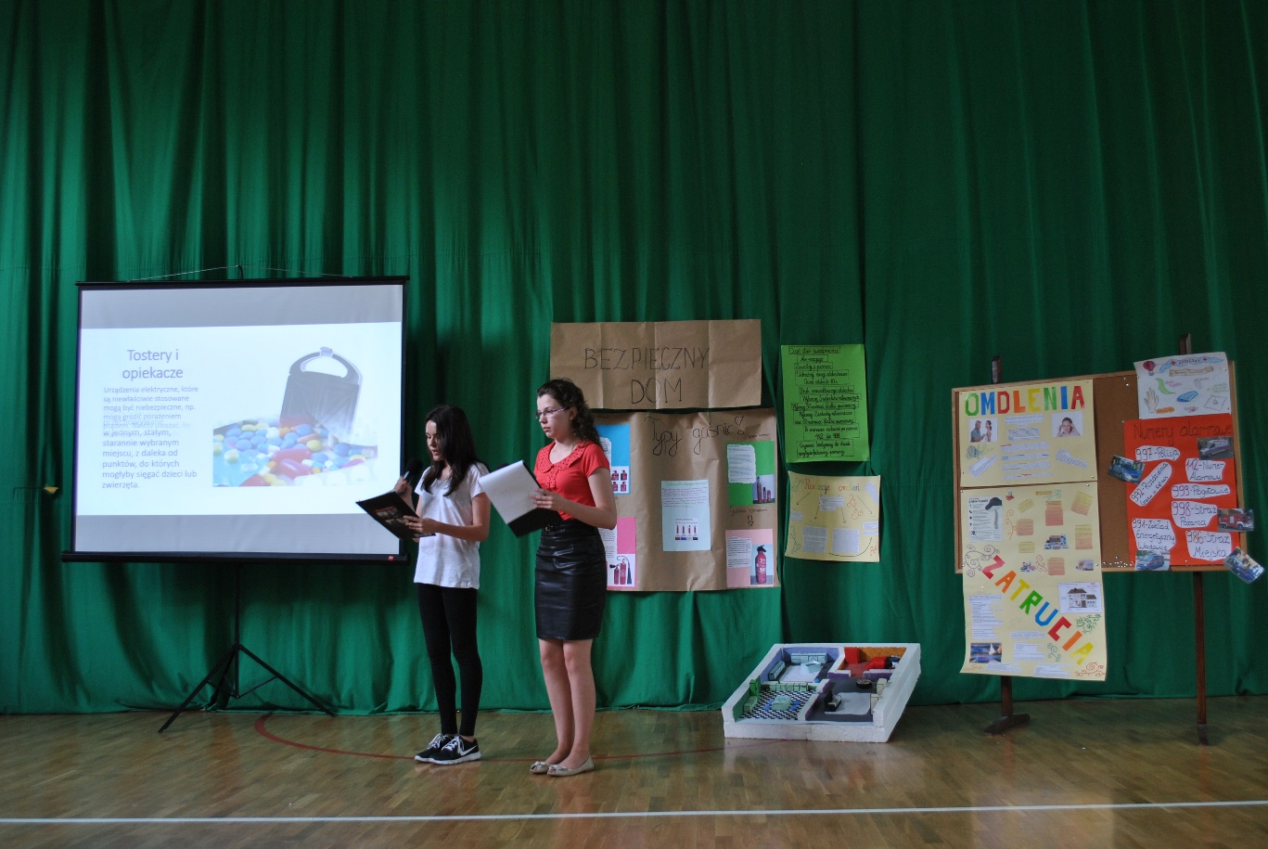

Prezentacja multimedialna: „Zatrucia i omdlenia”
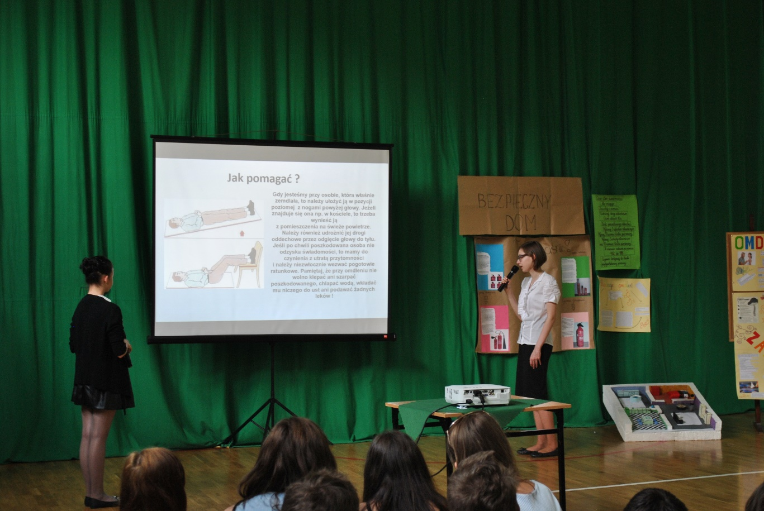

Prezentacja multimedialna: „Państwowa Straż Pożarna” 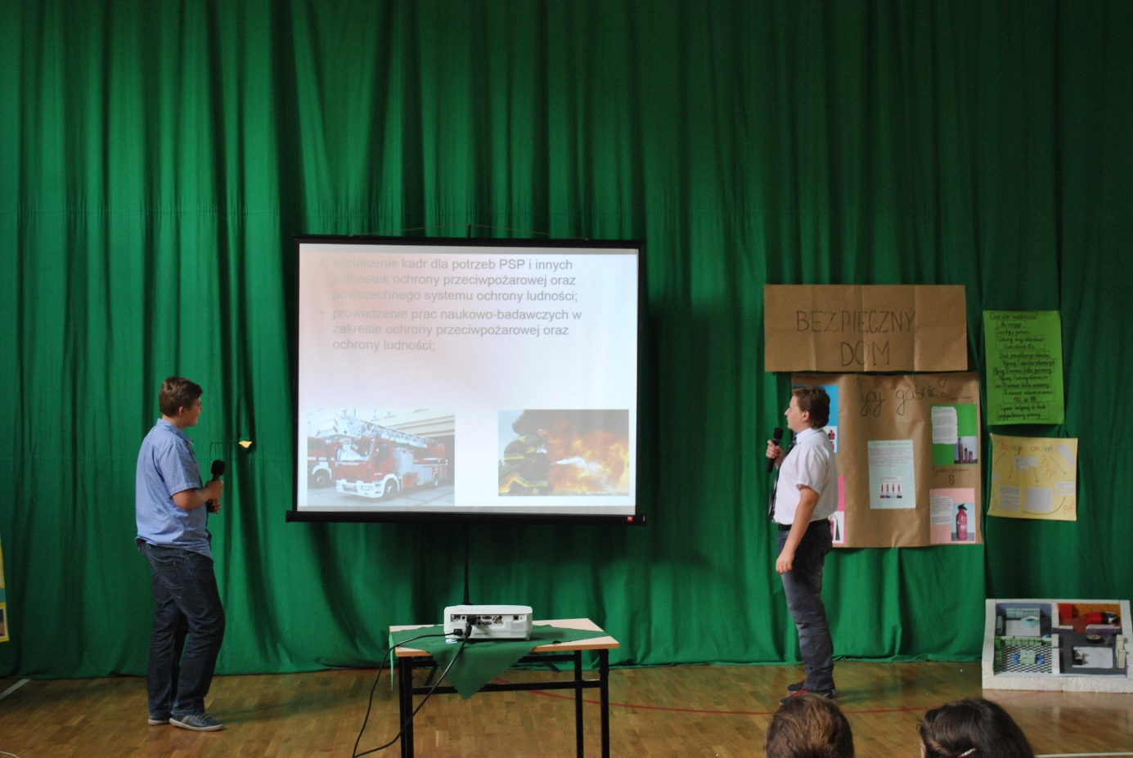

Wystawa plakatów związanych z projektem oraz makieta „Bezpieczny dom” 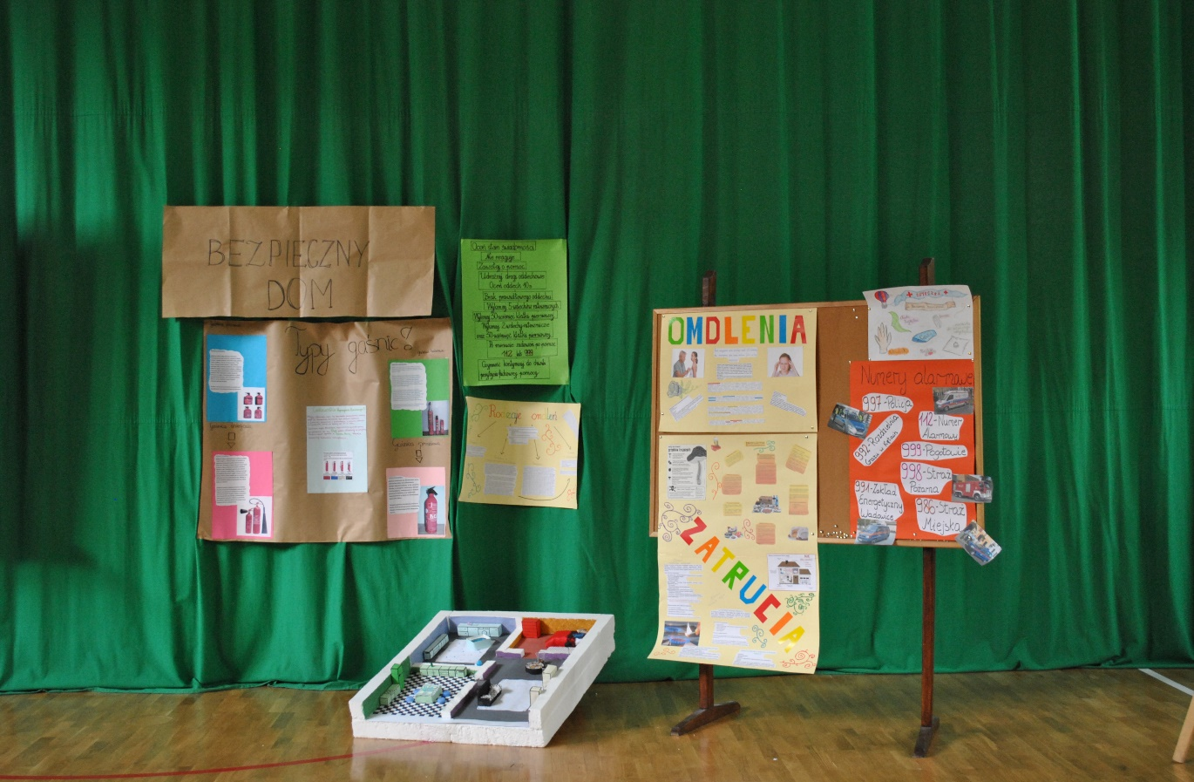

Uczestnicy projektu – klasa IIc
